東勢國小八十八學年度上學期第三次知能考查數學科考卷 班級： 座號： 姓名：
一 、下圖是三年棒棒班卡通喜好統計表，請你看圖做做看。  - 完成畫記及統計表。  - 畫出長條圖。  (人數)  (人物)  (3)得票最多的是( )。  (4)得票最少的是( )。  二、計算高手，寫出直式算算看。  (1) 45÷5＝( )..( ) (2) 33÷8＝( )….( )  (3) 85÷9＝( )..( ) (4) 24÷7＝( )..( )  (5)25÷4 ＝( )..( ) (4)27 ÷3＝( )..( )  (三) 連連看  $\frac{2}{3}$杯 $\frac{2}{4}$杯 $\frac{3}{4}$杯 $\frac{4}{5}$杯 1杯 | 四、小朋友！請你量一量，算一算下列圖形的周長和面積。  周長( )公分 周長( )公分  面積( )平方公分 面積( )平方公分  正方形的周長是( )  長方形的周長是( )  五、動動腦  - 36個人，每5個人分成一組，可分成幾組？剩幾個人？  答：分成( )組，剩( )人  (二) 36的5倍是多少？  答：是( )  - 鉛筆一打12枝，買5打共有多少枝？  答：共有( )枝  - 66天是幾個星期又幾天？  答：( )個星期又( )天  - 盤子上有一塊蛋糕，被小朋友吃光了。  我吃了0.3個  我吃了  $\frac{4}{5}$ 個  剩下的都是我吃的  永澤 小玉 小丸子  (1)誰吃最多？( ) (2) 誰吃最少？( )  - 媽媽帶了一盒糖果回家，小丸吃了這一盒糖果的  六分之一，如果這一盒糖果有30個，請問小丸子  吃了幾個？
  1 |  | 5 | 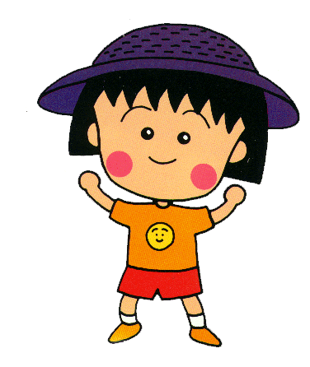 | 9 |  | 13 |  | 17
  2 |  | 6 |  | 10 |  | 14 |  | 18
  3 |  | 7 |  | 11 |  | 15 |  | 19
  4 |  | 8 |  | 12 |  | 16 |  | 20
  人物
  畫記
  人數

